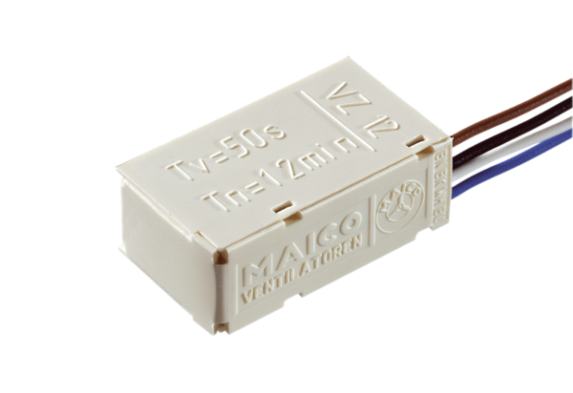Sklopka vremenske odgode VZ 12Jedinica za pakiranje: 1 komAsortiman: A
Broj artikla: 0157.0821Proizvođač: MAICO

